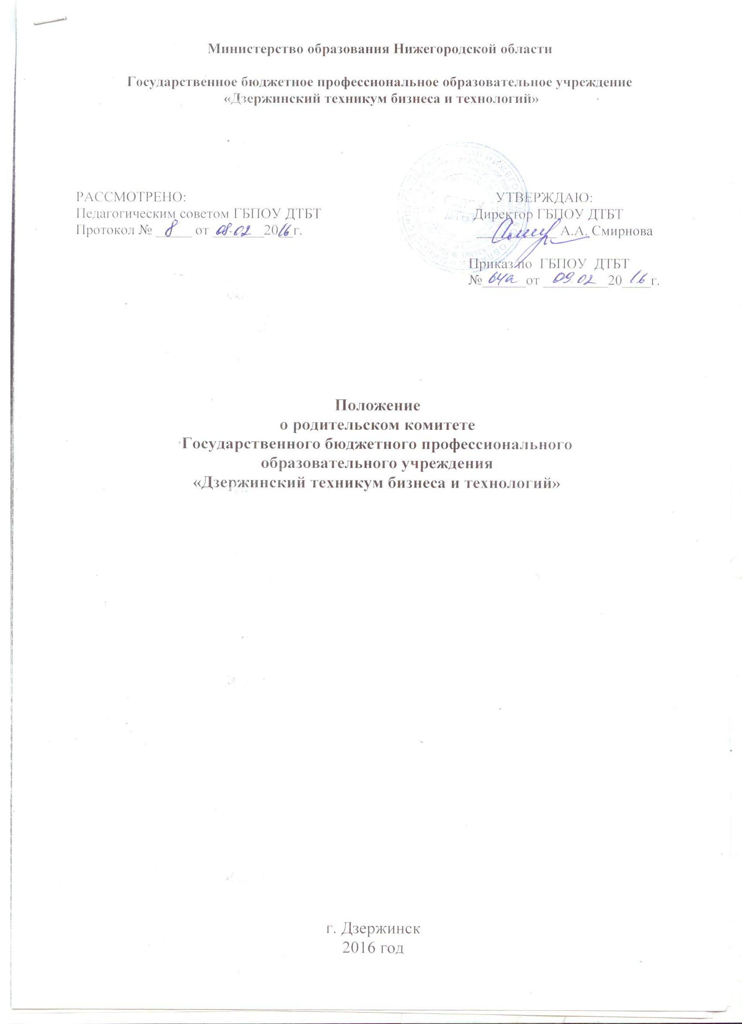

1 Настоящее Положение разработано в соответствии с Законом российской Федерации от 29.12.2012г. № 273-ФЗ «Об образовании», Постановлением Правительства Российской Федерации от 18 июля 2008г. № 543 «Типовое положение об образовательном учреждении среднего профессионального образования» и Уставом техникума.
- Положение регламентирует деятельность Родительского комитета ГБПОУ «Дзержинский техникум бизнеса и технологий» (далее – учреждение) и является коллегиальным органом управления учреждения.
- Родительский комитет учреждения является общественным органом управления и работает в тесном контакте с администрацией учреждения, педсоветом и другими общественными органами управления и общественными организациями в соответствии с действующим законодательством.
- Родительский комитет учреждения создается с целью оказания помощи педагогическому коллективу в организации образовательного процесса, внеурочного времени и социальной защитой обучающихся.
- Родительские комитеты создаются и действуют в каждой группе учреждения как орган общественного самоуправления группы. Возглавляет родительский комитет группы его председатель.

2. Порядок формирования и состав родительского комитета

- Родительский комитет учреждения избирается из числа председателей родительских комитетов групп.
- Выборы членов родительского комитета группы проводится ежегодно не позднее 1 октября текущего года. Численный и персональный состав родительского комитета группы определяется на родительском собрании группы.
- Состав родительского комитета учреждения утверждается на общетехникумовском родительском собрании не позднее 20 октября текущего года из числа председателей родительских комитетов групп.
- В состав родительского комитета учреждения обязательно входит представитель администрации учреждения с правом решающего голоса.
- С правом совещательного голоса или без такого права в состав родительского комитета учреждения могут входить представители Учредителя, общественных организаций, педагогические работники и др. Необходимость их приглашения определяется председателем родительского комитета учреждения в зависимости от повестки дня заседаний.
- Из своего состава члены родительских комитетов учреждения и групп избирают председателя комитета. Председатель родительского комитета работает на общественных началах и ведет всю документацию родительского комитета.
- Родительские комитеты учреждения и групп избираются сроком на один год.

3. Полномочия родительского комитета техникума

- Родительский комитет учреждения в соответствии с Уставом учреждения имеет следующие полномочия:
- участвовать в решении вопросов организации образовательного процесса через педагогический совет;
- вносить предложения в органы управления учреждения, администрацию по совершенствованию образовательного процесса, организации внеурочного времени обучающихся;
- вносить вопросы по социальной защите обучающихся на заседания педагогического совета учреждения, администрацииучреждения;
- устанавливать порядок участия родительской общественности в укреплении материально-технической базыучреждения.

- Родительский комитет учреждения может рассмотривать и другие вопросы жизнедеятельности техникума, выходящие за рамки его полномочий, если уполномоченные на то лица или органы передадут ему данные полномочия.

4. Порядок работы родительского комитета учреждения

- Родительский комитет учреждения собирается на заседания не реже одного раза в семестр в соответствии с планом работы. План работы родительского комитета является составной частью плана работы учреждения.
- Заседание считается правомочным, если на его заседании присутствует 2\3 численного состава членов родительского комитета.
- Решения родительского комитета принимаются простым большинством голосов. При равенстве голосов, решающим считается голос председателя родительского комитета.
- Заседание родительского комитета ведет, как правило, председатель родительского комитета учреждения. Председатель родительского комитета ведет всю документацию и сдает ее в архив по завершению работы родительского комитета.
- При рассмотрении вопросов, связанных с обучающимися, присутствие родителей (законных представителей) обучающегося на заседании родительского комитета обязательно.
- Решения родительского комитета учреждения, принятые в пределах его полномочий и в соответствии с законодательством, являются рекомендательными и доводятся до сведения администрации учреждения.
- Администрация учреждения в месячный срок должна рассмотреть решение родительского комитета и принять по ним соответствующее решение и сообщить о нем родительскому комитету.

5. Документация родительского комитета учреждения

- Заседания родительского комитета оформляются протокольно. В протоколах фиксируется ход обсуждения вопросов, предложения и замечания членов родительского комитета. Протоколы подписываются председателем родительского комитета.
- Документация родительского комитета учреждения постоянно хранится в делах техникума и передается по акту. В соответствии с установленным порядком документация родительского комитета сдается в архив.

